Способ упаковки дисплеев и тачскринов.

Учитывая беспокойство покупателей насчет качества упаковки отправляемых изделий,
мы решили разместить на сайте методику упаковки наиболее хрупкого товара.
Другие изделия (платы, динамики, аккумуляторы и др.) упаковываются подобным образом.

В качестве иллюстрации приводится один из вариантов упаковки 8 ” сенсорной панели.

Здесь для упаковки используются листы пенопласта, толщиной 8 миллиметров.

Этап 1: тачскрин кладется между листами пенопласта.
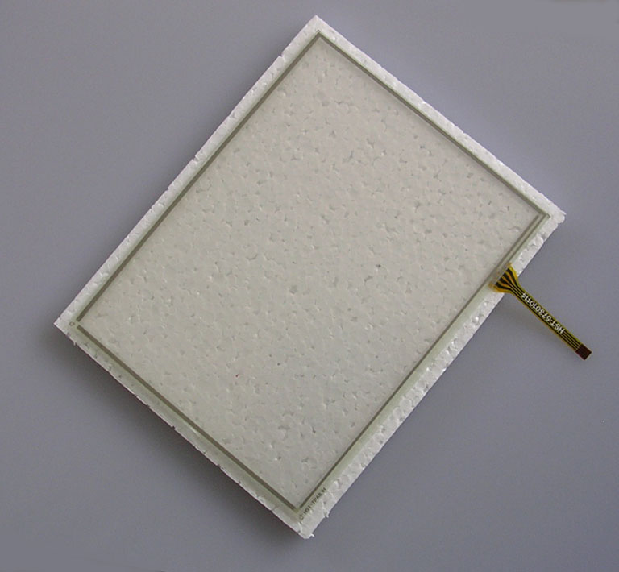

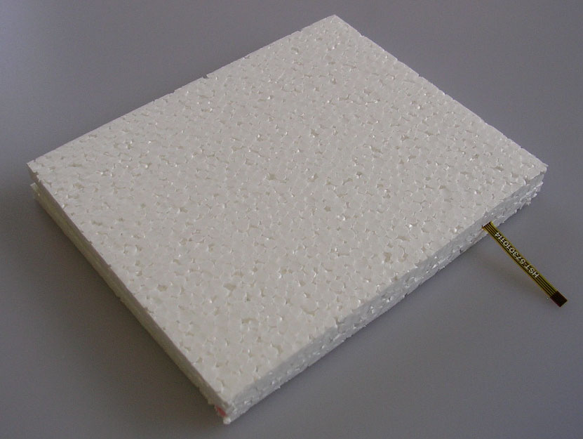

Этап 2: укладка по 2 листа пенопласта с каждой стороны детали.
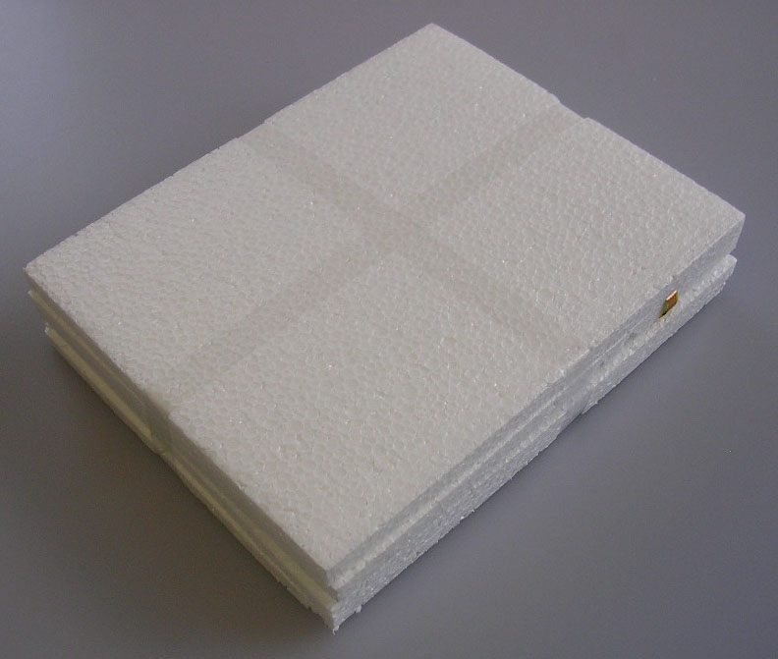

Этап 3: упаковка сверху слоем 6 мм картона, включая боковые части.
В некоторых случаях между соседними листами пенопласта кладется слой жесткого картона.
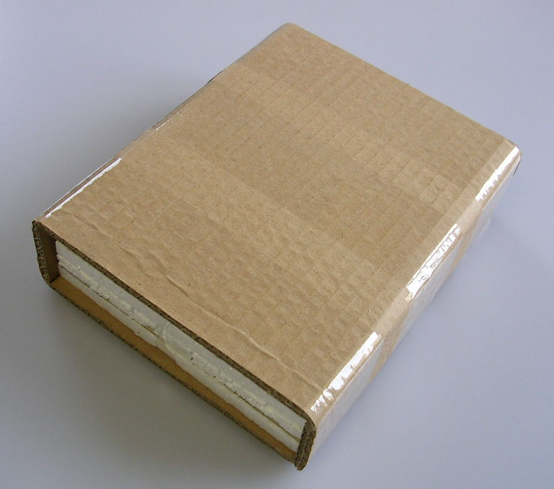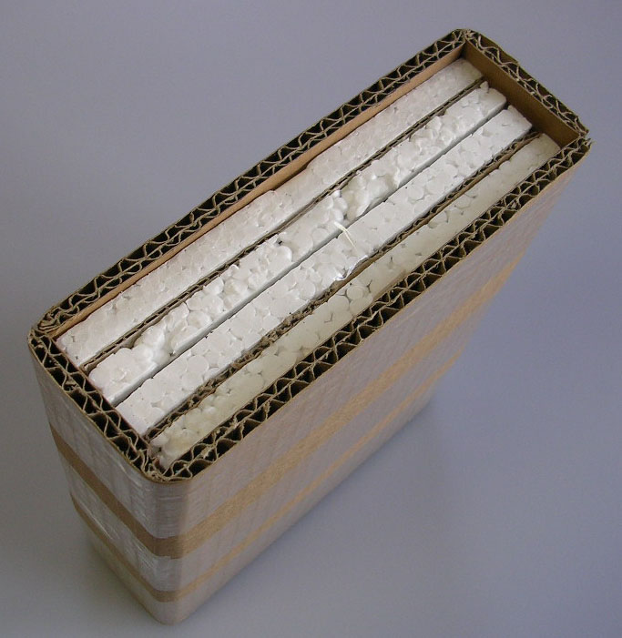

Этап 4: посылка готова к отправке !
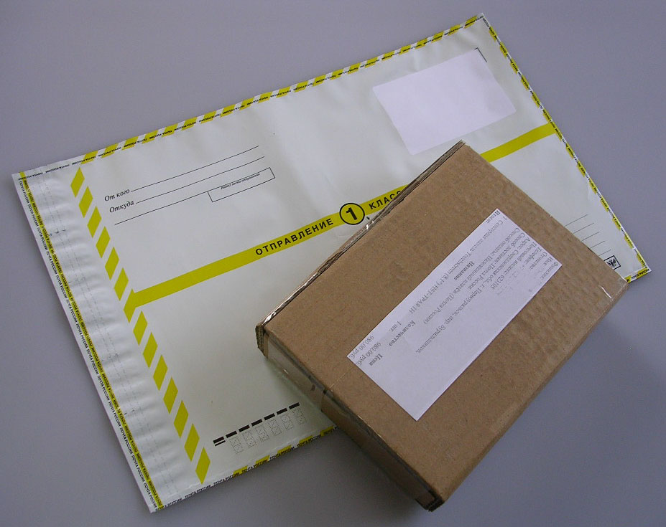
Данный способ упаковки придает коробке жесткость при падении, сдавливании и изгибе, и позволяет избежать разрушения хрупких (стеклянных) элементов при воздействии внешних сил в процессе доставки посылки перевозчиком.
В настоящее время кроме пенопласта используются более надежные материалы, которые обеспечивают большую жесткость упаковке!
Дополнительно коробка обматывается пузырьковым полиэтиленом!

